UNIVERSIDADE ESTADUAL DE CAMPINAS

Faculdade de Engenharia Elétrica e Computação

EE640 - Eletrônica Básica II

Prof. Leandro Tiago Manera

Lista Spice (Aula)

**Projeto de um Amplificador Diferencial com Carga ativa**

Gustavo Lazero Deçordi RA: 088967

Lucas Batagini Brito RA: 095831

Pedro Henrique de Sena Bezerra RA: 175766

1 - Identificação dos blocos componentes

A parte das fontes de corrente é formada pelos transistores M5, M6 e M7. A carga ativa pelos transistores M3 e M4 (tipo P). E o estágio de entrada é constituído pelo par diferencial (transistores M1 e M2, ambos do tipo N).

2 - Cálculo de $R_{1}$

Como o maior RA do grupo é 175766, a corrente de referência fica



e o ganho de tensão total é dado por



Para realizar o cálculo de $R1$ primeiro obtemos a queda de tensão $Vgs$ através da equação da corrente. Assumindo os transistores na saturação, temos:



Escolhemos trabalhar com os transistores M5 e M6 com larguras iguais a $1 μm$. Assim

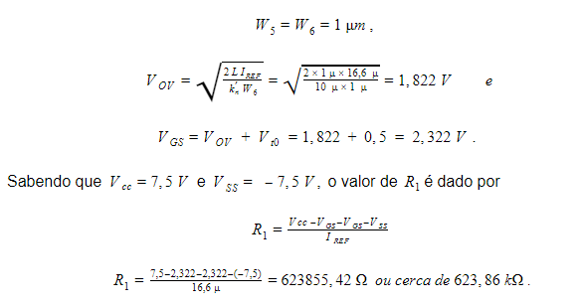

3 - Dimensionamento do primeiro estágio

Dimensionamos o transistor M7 para que a corrente em cada lado do par diferencial seja idêntica à corrente de referência. Nesse caso, tivemos que escolher W7=2 µm pois o espelho de corrente formado por M6 e M7 leva à

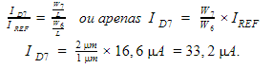

Logo, uma corrente ID1 = ID2 =16,6 µA igual à Iref flui em cada transistor do par diferencial. O ganho do par diferencial é dependente da transcondutância de M2 e da resistência (associada à tensão de Early) em paralelo de M2 e M4:

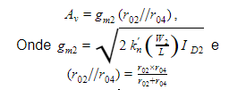

Observando que os transistores M2 e M4 possuem $λ=0,01$ e também a mesma corrente de dreno ID2 a resistência $r0= 1/(ID2 x λ)$ associada ao efeito Early também será igual. Dessa forma, o paralelo fica simplificado



Vamos trabalhar a expressão do ganho nesse momento para encontrar a largura W2

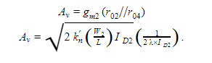

Elevando ao quadrado a fórmula acima, temos

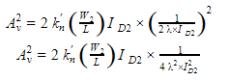

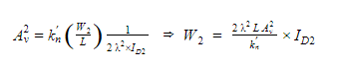

Como $ID2 =16,6 µA ,$ encontramos



Portanto, temos as seguintes dimensões para o primeiro estágio (par diferencial + carga ativa):



Com o valor de W2 recém encontrado, podemos calcular a transcondutância de M2, que será



Para finalizar esta seção, gostaríamos de discutir brevemente algumas possíveis melhorias no projeto. Poderíamos ter escolhido larguras maiores (mais próximas dos valores encontrados na prática) nos transistores M5 e M6.

Por exemplo, se empregássemos W5=W6=10 µm e W7=20 µm ao invés de 1 µm e 2 µm, respectivamente, teríamos a mesma corrente de 33,2 µA no dreno de M7 devido ao espelho de corrente (razão de 2 para 1).

Dessa forma, a corrente no par continuaria igual à $16,6 µA$. A resistência seria modificada para $R1= 773,97 kΩ$ e as tensões de *overdrive* e *gate-source* de M5 e M6 seriam agora $VOV= 0,576 V$ e $VGS=1,076 V.$

Dessa maneira, os cálculos fornecem o mesmo valor $W2= 8,1835 µm$ para M2. Assim, temos as seguintes dimensões: W1=W3=W4=W2=8,1835 µm $.$

Em resumo, o fato de manter a razão de áreas $2/1$ no espelho formado por M7 e M6 manteve também W2 e por conseguinte os parâmetros W1, W3, W4 inalterados. Até mesmo a transcondutância gm2 teve seu valor fixo em 52,12  µA/V.

4 - Simulação

A partir dos dimensionamentos de W, L dos transistores e R do resistor, podemos realizar a simulação do circuito da Figura 1 abaixo.

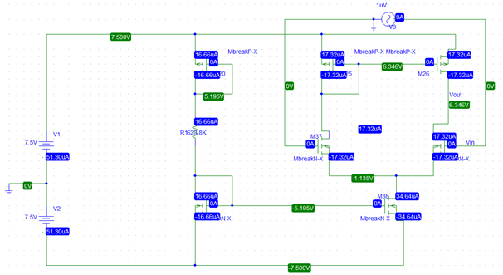

*Figura 1 - Amplificador diferencial com carga ativa e espelho de corrente*

No circuito acima, obtivemos uma corrente de ID1 = ID2 =17.32 µA , muito próxima do valor esperado de $16,6 µA$, sendo essa diferença causada pela aproximação dos valores teóricos entre W, L e R que são aproximados por duas casas decimais no simulador.

Além disso podemos observar também que as tensões também são coerentes com os valores aqui obtidos, sendo o valor teórico de VGS=1,822 + 0,5 = 2,322 V e o simulado de VGS=7,5 - 5,1950,5 = 2,305 V.

Agora, que pudemos observar que o circuito apresenta todos os valores de tensão e corrente conforme o esperado, vamos analisar o ganho obtido em dB (conforme pontos marcados no circuito por Vout e Vin) e também sua fase, ambos em resposta a frequência no intervalo (*range*) de 0.1 Hz a 1 GHz, conforme a Figura 2 abaixo.

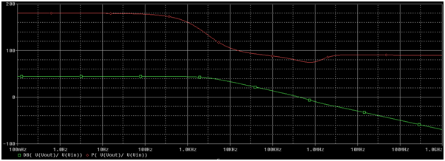

*Figura 2 – Resposta em frequência do ganho (em verde) em dB (Vout / Vin) e de fase (em vermelho)*

A partir da resposta em frequência do ganho, podemos notar que o ganho obtido é de aproximadamente 42 dB, o que implica em um ganho de 42 dB=20 log (Av), Av =126 V/V, sendo muito próximo do ganho projetado Av =157 V/V. Além disso, podemos observar que tal ganho é obtido até no máximo na frequência de 10 kHz, isto é a frequência de corte, onde podemos ver que a fase é próxima de 90º + (180º - 90º) / 2 = 135º.